EXPERIENCIAS CON MICROONDAS

OBJETIVOS
1)Generales
1-1) Comprender en la práctica, algunas de las propiedades generales de las ondas electromagnéticas.
1-2) Estudiar las propiedades y fenómenos relacionados con las microondas.
1-3) Adquirir destrezas experimentales relacionadas con la generación, propagación y detección de microondas.
2)Específicos
2-1)Determinación del patrón de radiación de una antena emisora de microondas en forma de bocina.
2-2)Estudio de la dependencia con la distancia de la intensidad de radiación de microondas.
2-3)Estimación de la polarización de la radiación de microondas de una antena en forma de bocina.
2-4)Medida aproximada de la longitud de onda de la radiación de microondas mediante ondas estacionarias por reflexión.

MATERIAL
Emisor KLYSTRON de microondas con antena en forma de bocina de seccion cuadrada y unidad de alimentación y ajustes.
Receptor tipo DIODO con cable coaxial adaptado a polímetro.
Bases, soportes, barras y nueces para la construcción de estructuras.
Reglas graduadas y base giratoria portaangulos.
Polímetro digital/analógico.
Cables de conexión.

INTRODUCCIÓN Y DESCRIPCIÓN DEL MATERIAL
El espectro de microondas lo constituye el conjunto de ondas electromagnéticas con longitud de onda en el intervalo 10⁻³ a 3x10⁻¹ m, es decir, entre las ondas de radio y las infrarrojas. Para el desarrollo de la práctica se genera la señal de microondas mediante un emisor KLYSTRON conectado por cable a una unidad de control encargada de los ajustes necesarios para dotar de alimentación y estabilidad al dispositivo emisor(fig1).
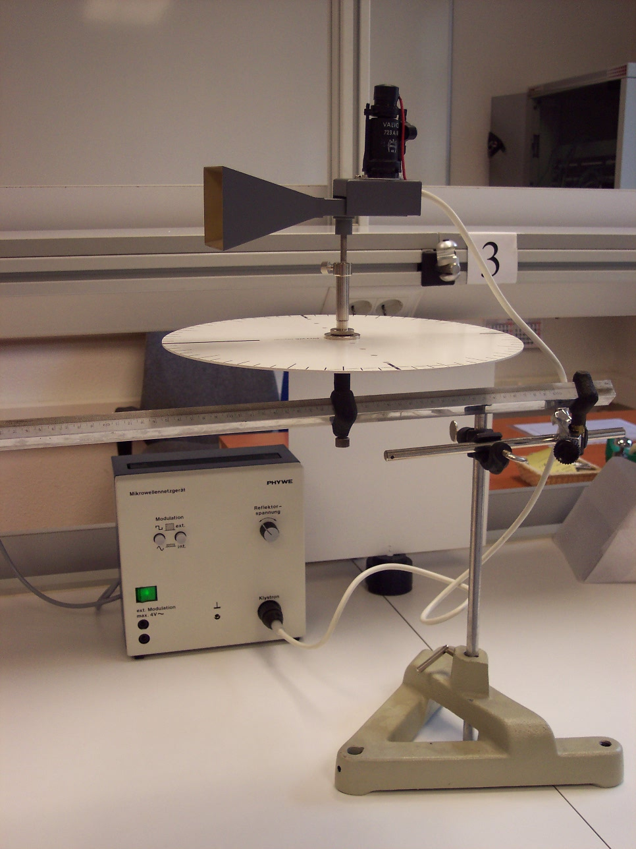
Además el dispositivo se completa con una antena en forma de bocina que confiere a éste una determinada directividad de modo que la intensidad de la onda electromagnética generada no es igual en todas las direcciones.
Algunas características del emisor que pueden ser de utilidad son:
Potencia de salida: 10mW
Frecuencia de la señal: 9.45 GHz
Variación de la frecuencia con T: 0.2 MHz/ºC
En lo referente al detector, se utiliza un DIODO de alta frecuencia montado al final de una linea de UHF. La señal detectada (valor medio del potencial asociado al campo eléctrico generado por la onda) se conduce por un cable coaxial hasta el dispositivo de medida, en nuestro caso un polímetro digital (fig.2).
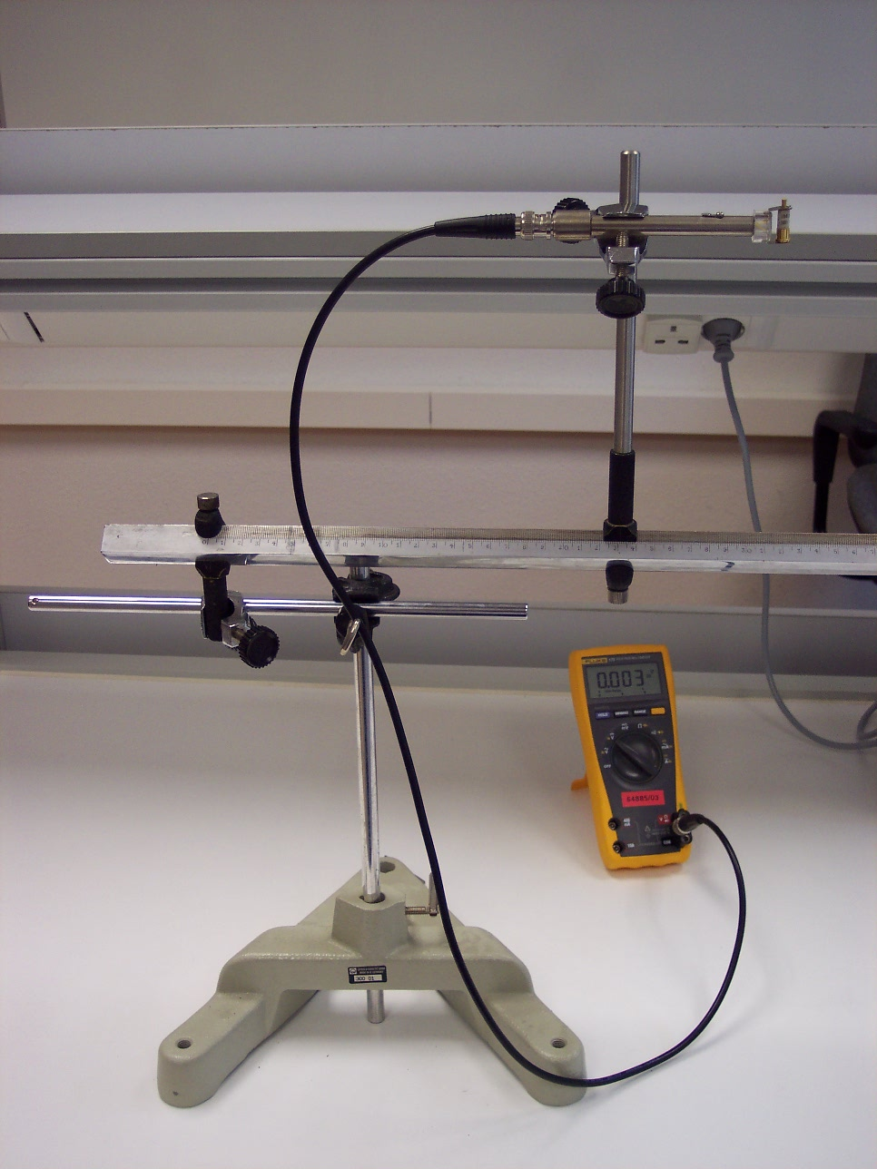

EXPERIMENTACION CON MICROONDAS
La radiación electromagnética tiene dos componentes, la componente eléctrica caracterizada por el vector campo electrico $\vec{E}$ y la componente magnética caracterizada por el vector inducción magnética $\vec{B}$. Mediante el diodo detectamos la componente eléctrica indicándonos la presencia de energía electromagnética. El campo eléctrico $\vec{E}$ es perpendicular a la dirección de propagación $\vec{u}$ y el diodo detector nos da un valor de tensión continua proporcional a la intensidad de la onda electromagnética en el punto donde está situado $ΔV\text{=<}\int{\vec{E}⋅d\vec{l}>}$. La energía radiada se va a distribuir entre los distintos puntos del espacio de manera que si el emisor radiase de modo isótropo se cumpliría la conocida ley de la disminución de la intensidad con el cuadrado de la distancia independientemente de la dirección espacial considerada. Si la emisión no es isótropa va a detectarse una dependencia de esta ley con la dirección. Finalmente, hay que tener presente que además de la disminución de la intensidad con la distancia al emisor, existen pérdidas debidas a distintas causas como por ejemplo la absorción y dispersión por el medio, reflexiones y refracciones entre otras. Estas últimas causas las supondremos despreciables siempre que tengamos cuidado de que los montajes se efectúen con arreglo a las especificaciones descritas.

1)PATRON DE RADIACIÓN DE UNA ANTENA EN FORMA DE BOCINA
Para determinar si el emisor presenta directividad, dispondremos emisor y receptor según el montaje de la figura 3 (fig3).
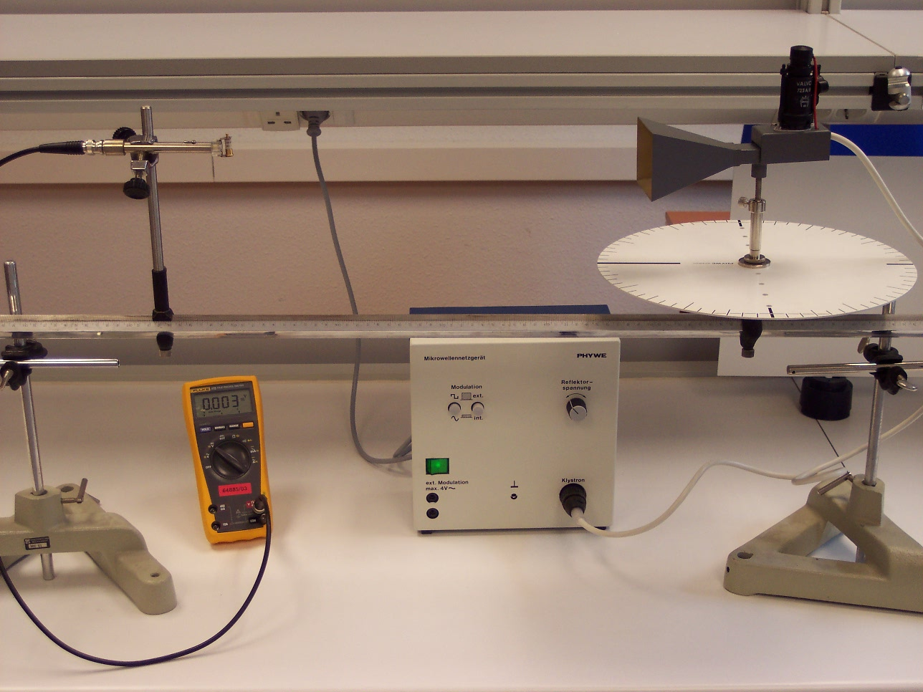
En él se disponen emisor y receptor alineados sobre una varilla graduada a unos 50-60 cm sobre la mesa. El receptor está fijo mientras que el emisor se dispone sobre un superficie giratoria graduada de modo que pueda formar distintos ángulos con la línea que une emisor y receptor.
Comenzando con alineamiento a 0 grados, se gira la plataforma de 5 en 5 grados hasta llegar a 30. Tomando la distancia de separación entre emisor y receptor de unos 40 cm, completar la tabla adjunta donde Vi(0) es el valor de la señal obtenida para un ángulo de 0 grados y Vi/Vi(0) es el voltaje normalizado del polímetro.

Angulo respecto al eje principal ($θ_{i}$) | valor de la señal en $\text{mV}→(V_{i})$ | intensidad normalizada  $$({V_{i}}/{V_{i}}(0º))$$

Suponiendo que el patrón de radiación es simétrico respecto al eje de unión emisor- receptor, dibujar un gráfico ángulo-voltaje normalizado usando el patrón adjunto.
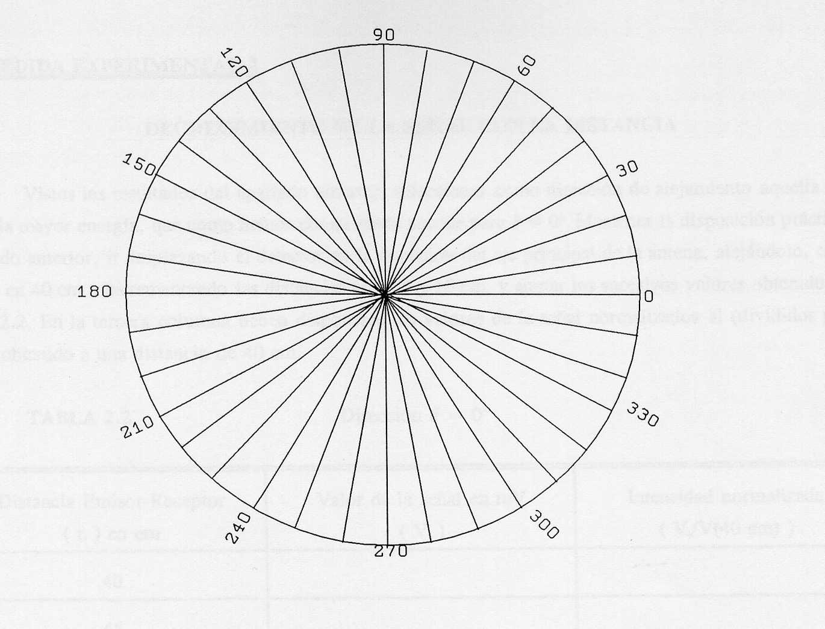
A la vista de los resultados obtenidos,
a) ¿Es isótropo el emisor o, por el contrario, es direccional?
b) Si el patrón de radiación no fuera simétrico, ¿a qué causas puede ser debido?

2)DECRECIMIENTO DE LA INTENSIDAD CON LA DISTANCIA
Los resultados del apartado anterior indican que la dirección de máxima radiación corresponde a 0 grados (emisor y receptor directamente enfrentados). Manteniendo esta orientación relativa se va a desplazar el receptor sobre la regla graduada incrementando la distancia 5 cm en cada medición del voltaje registrado por el polímetro. Completar la tabla adjunta y el papel milimetrado representar gráficamente distancia-voltaje normalizado.

Distancia emisor-receptor ($r_{i}$) en cm | valor de la señal en $\text{mV}→(V_{i})$ | intensidad normalizada  $$({V_{i}}/{V_{i}}(\text{40}\text{cm}))$$

A la vista de los resultados obtenidos,
a)¿Le parece que el voltaje normalizado decae con el inverso del cuadrado de la distancia?
b)¿Se obtendría la misma dependencia si se hubiera elegido otra dirección distinta de la correspondiente a 0 grados?.

3)POLARIZACIÓN DE LA EMISIÓN
En las ondas electromagnéticas el campo eléctrico $\vec{E}$, el campo magnético $\vec{B}$ y la dirtección de propagación $\vec{u}$, forman una triedro ortogonal propio, verificándose $S\vec{u}∝\vec{E}×\vec{B}$donde S es el módulo del vector de Poynting, magnitud relacionada con el transporte de energía de las ondas electromagnéticas en la dirección de propagación. Dependiendo del tipo de emisor, el vector E puede vibrar en cualquier dirección aleatoria contenida en un plano perpendicular a la dirección de propagación, o plano de vibración, de modo que los extremos del vector $\vec{E}$ no describen trayectoria alguna reconocible (fig4). Hablamos en este caso de radiación no polarizada. Sin embargo, podemos encontrar situaciones en las que E describe una curva cerrada periódica con el tiempo en dicho plano. Hablamos de polarización elíptica si se trata de una elipse, de polarización circular si es una circunferencia o de polarización lineal si el vector $\vec{E}$ mantiene su orientación en el plano de vibración (fig4).
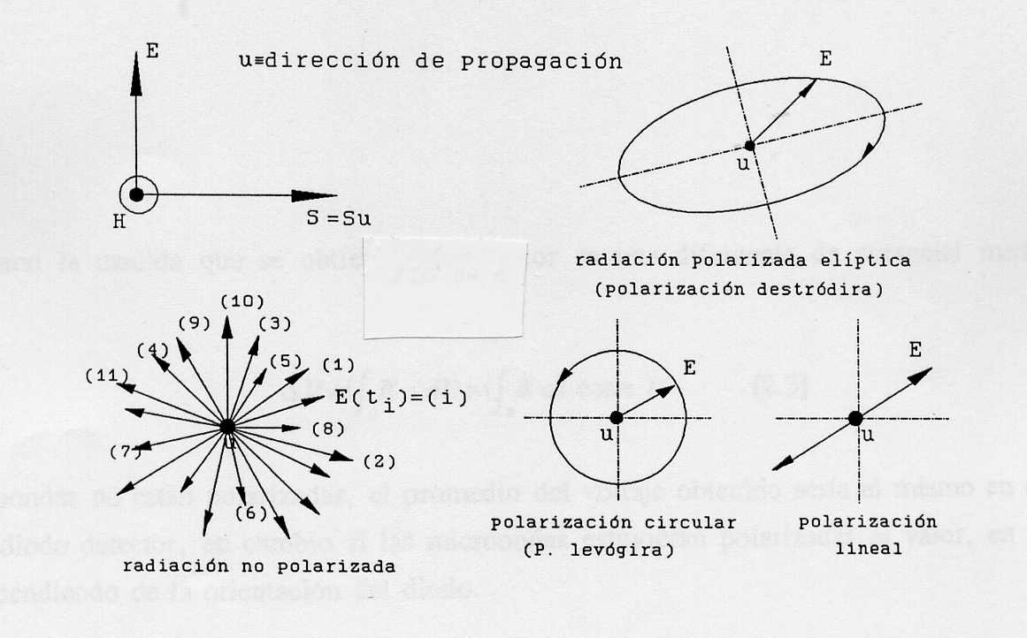
Ya que el detector proporciona un valor medio temporal del campo eléctrico existente en el lugar donde se coloca, podemos aprovechar esta característica para comprobar si nuestro emisor radia microondas polarizadas. Basta con orientar el diodo detector en el plano de vibración de E perpendicular a la dirección de propagación según distintos ángulos (fig5) y observar la variación en la señal registrada por el polímetro. Para radiación no polarizada, no debemos observar variación de la lectura del polímetro con la orientación.
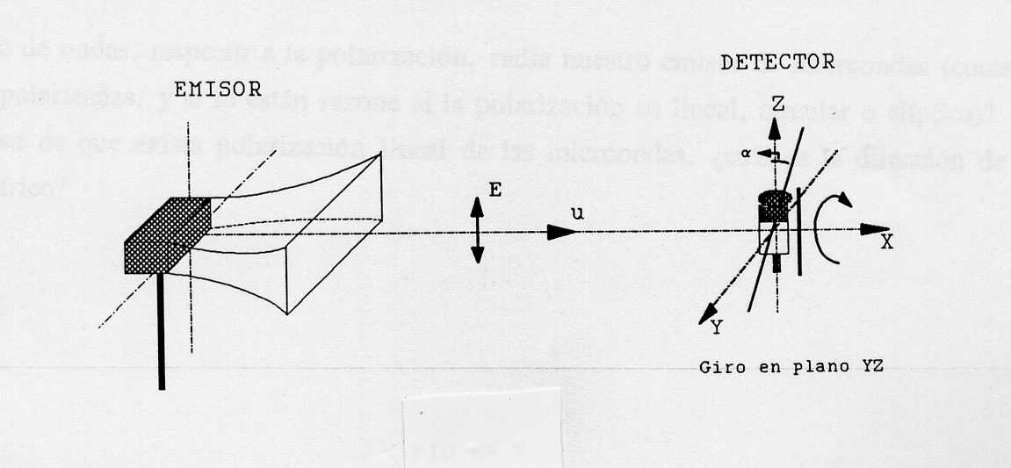
De acuerdo con lo explicado, gire el diodo detector tomando medidas entre 0º y 90º según la tabla adjunta

Angulo girado respectoa la vertical($α_{i}$) | $$\text{cos}(α_{i})$$ | Tension medida en milivoltios  $$(V_{i})$$

A la vista de los resultados obtenidos,
a)¿Está o no polarizada la radiación emitida?. En caso afirmativo, ¿puede determinar si esta elíptica, circular o linealmente polarizada?.
b)En caso de polarización lineal, ¿cuál es la dirección de vibración de su campo eléctrico?

4)ESTIMACIÓN DE LA LONGITUD DE ONDA MEDIANTE INTERFERENCIA POR REFLEXIÓN
Cuando una onda incide perpendicularmente y se refleja en un plano, se produce una onda reflejada que interfiere con la incidente produciendo un típico patrón de ondas estacionarias que vienen caracterizadas por la presencia de máximos y mínimos en intensidad bien localizados a lo largo de la dirección de propagación. Existe una relación muy precisa entre la distancia entre mínimos consecutivos y la longitud de onda λ de la radiación $X_{n+1}−X_{n}=λ/2$. Con estas consideraciones, efectuaremos un montaje como el de la figura (fig6)
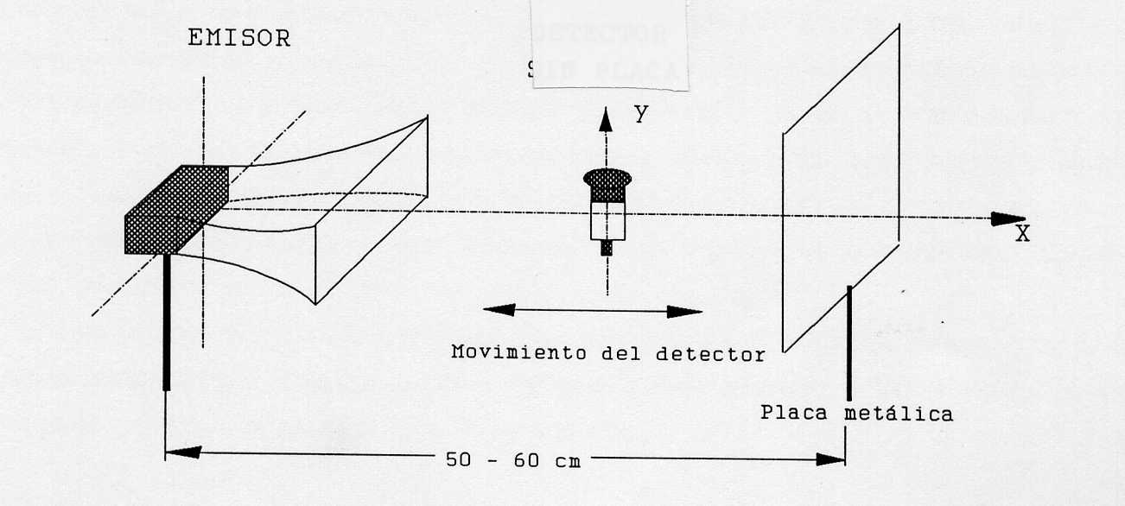
donde mediante reflexión en una placa metálica, intentaremos localizar todos los mínimos en intensidad moviendo el detector a lo largo de la dirección de propagación. Complete la tabla adjunta y determine la longitud de la radiación de microondas y su error.

Posición de los mínimos | X0 | X1 | X2 | X3 | X4 | X5 | X6 | X7
Distancia entre mínimos | (origen)
Tensión en mV

Finalmente estímese el porcentaje de variación entre el valor teórico y el valor experimentalmente obtenido.

